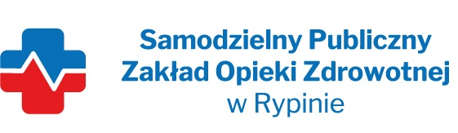

REGON: 910858394 NIP: 892 – 12 – 96 – 985
Nasz znak: SP ZOZ/ZP/TP- 1/4/2022
Nasza data: 10.02.2022 rok
Numer ogłoszenia : 2022/BZP 00047603/01 ; data publikacji: 04.02.2022 rok
Termin składania ofert: 15.02.2022 rok , do godz. 12.00

Wykonawcy
postępowania przetargowego
ZP/TP- 1/2022

Samodzielny Publiczny Zakład Opieki Zdrowotnej w Rypinie uprzejmie informuje, że w dniu 09 lutego 2022 roku, wpłynęły zapytania dotyczące postępowania przetargowego, oznaczonego numerem ZP/TP- 1/2022 pn. : „Dostawa leków i innych preparatów leczniczych z podziałem na 15 pakietów”
ZAPYTANIA I ODPOWIEDZI
Dotyczy zadania nr 6 poz. 22
W związku z zakończeniem produkcji w zadaniu nr 6 pozycja nr 22, zamawiający wydzieli te pozycję z pakietu lub czy wyrazi zgodę na wycenę w ostatniej cenie sprzedaży z jednoczesnym umieszczeniem informacji pod pakietem .
ODPOWIEDŹ: Zamawiający prosi o wpisanie ostatniej ceny z jednoczesnym umieszczeniem informacji pod pakietem

